V 1.2 – Glasbearbeitung
Dieser Versuch eignet sich, um ein Reagenzglas (Natriumhaltig) mit einem seitlichen Loch knapp über dem Boden zu erhalten und ist notwendig für Versuch V 1.3. Darüber hinaus ist bei der Bearbeitung die für Natrium charakteristische gelbe Farbe wahrzunehmen. Hierfür müssen SuS mit dem Bunsenbrenner umgehen können und benötigen sonst kein Vorwissen.

Materialien: Bunsenbrenner, Reagenzglas (Stopfen mit Glasrohr und Peleusball).
Durchführung: Es wird eine Stelle für ein seitliches Loch gewählt. An dieser Stelle wird mit dem Bunsenbrenner am heißesten Punkt der Flamme erwärmt, bis das Reagenzglas, wie für Natrium charakteristisch, anfängt gelb-orange zu leuchten. Daraufhin wird vorsichtig mit dem Mund in das Reagenzglas gepustet (besser: mit dem Peleusball und dem Stopfen mit Glasrohr), bis es zu einer Wölbung kommt, die anschließend aufplatzt. Im Anschluss daran kann das Loch über dem Brenner noch mit einem Glasstab bearbeitet werden, bis das Loch die gewünschte Größe besitzt.
Beobachtung: An der gewünschten Stelle wölbt sich das Glas und öffnet sich nach außen (vgl. Abb. 2).
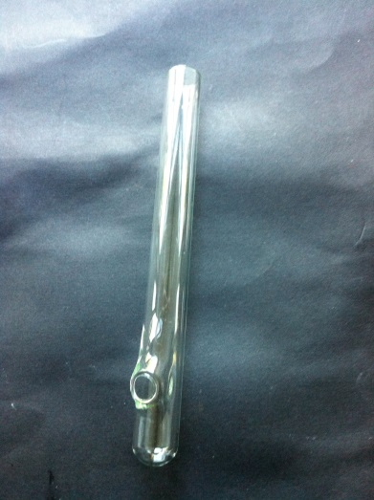
Abb. 2 – Reagenzglas nach der Bearbeitung im Bunsenbrenner.

